Rallye Lecture Cycle 3 | Le cosmoschtroumpf  Peyo (éditions Dupuis) |  | 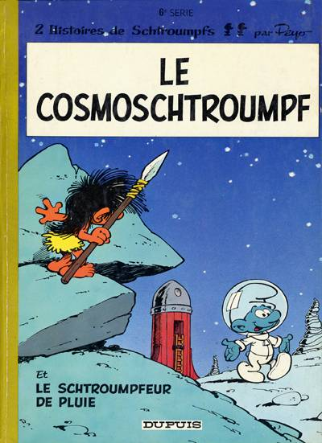
1 - Pourquoi le cosmoschtroumpf ne suit-il pas les indications que lui donne le Grand Schtroumpf au début de l’histoire ?  a) Car il ne le croit pas.  b) Car ce n’est pas écrit en schtroumpf.  c) Car c’est trop difficile. |  | 6 - Où les Schtroumpfs installent-ils la fusée ?  a) Sur une autre planète.  b) Dans un volcan.  c) Dans une grotte.
2 - Que fait le cosmoschtroumpf pour éloigner les curieux ?  a) Il s’installe dans la forêt.  b) Il ne travaille que la nuit.  c) Il construit une palissade. |  | 7 - Comment s’appelle la tribu que rencontre le cosmoschtroumpf ?  a) Ce sont les Schlips.  b) Ce sont les Grounchs.  c) Ce sont les Tralpes.
3 - Comment la fusée du cosmoschtroumpf est-elle propulsée ?  a) Grâce à une hélice.  b) Grâce à une voile.  c) Grâce à de l’essence. |  | 8 - Que souhaite faire le cosmoschtroumpf à la fin de la première soirée ?  a) Il veut rester avec eux.  b) Il veut partir le plus vite possible.  c) Il veut devenir le chef.
4 - Quelle distance le cosmoschtroumpf franchit-il lors de son premier essai ?  a) Il franchit un mètre.  b) Il franchit un kilomètre.  c) Sa fusée ne décolle pas. |  | 9 - Quelle est la première épreuve que doit faire le cosmoschtroumpf ?  a) Il doit lancer une lance dans une cible.  b) Il doit combattre un ours.  c) Il doit nager sans respirer.
5 - Que lui donne le Grand Schtroumpf pour l’endormir ?  a) Il lui donne à manger.  b) Il lui donne des fleurs.  c) Il lui donne à boire. |  | 10 - Que décide de faire le cosmoschtroumpf à la fin de l’histoire ?  a) Construire une fusée plus grande.  b) Partir sur une autre planète.  c) Rester avec les Schtroumpfs.

Rallye Lecture Cycle 3 |  |  |  |  | Le cosmoschtroumpf  Peyo (éditions Dupuis)
CORRECTION
1 - Pourquoi le cosmoschtroumpf ne suit-il pas les indications que lui donne le Grand Schtroumpf au début de l’histoire ?  c) Car c’est trop difficile. |  |  |  |  |  |  | 6 - Où les Schtroumpfs installent-ils la fusée ?  b) Dans un volcan.
2 - Que fait le cosmoschtroumpf pour éloigner les curieux ?  c) Il construit une palissade. |  |  |  |  |  |  | 7 - Comment s’appelle la tribu que rencontre le cosmoschtroumpf ?  a) Ce sont les Schlips.
3 - Comment la fusée du cosmoschtroumpf est-elle propulsée ?  a) Grâce à une hélice. |  |  |  |  |  |  | 8 - Que souhaite faire le cosmoschtroumpf à la fin de la première soirée ?  a) Il veut rester avec eux.
4 - Quelle distance le cosmoschtroumpf franchit-il lors de son premier essai ?  c) Sa fusée ne décolle pas. |  |  |  |  |  |  | 9 - Quelle est la première épreuve que doit faire le cosmoschtroumpf ?  a) Il doit lancer une lance dans une cible.
5 - Que lui donne le Grand Schtroumpf pour l’endormir ?  c) Il lui donne à boire. |  |  |  |  |  |  | 10 - Que décide de faire le cosmoschtroumpf à la fin de l’histoire ?  c) Rester avec les Schtroumpfs.
Question | 1 | 2 | 3 | 4 |  | 5 |  | 6 | 7 | 8 | 9 | 10
Points | 1 | 1 | 1 | 1 |  | 1 |  | 1 | 1 | 1 | 1 | 1

